Controle de Versão do Caso de Uso
Versão | Data | Descrição da Mudança | Responsável
0.1 | 18/07/2006 | Versao Inicial | Lalane
0.2 | 21/07/2006 | Adequacao Peer Review | Lalane

8.3 UC_ARB_16976_2_Aprovisionar pacote Oi Conta Total 50 Nível Instancia

8.3.1 Descrição

Este caso de uso tem como objetivo criar o pacote nível instancia Oi Conta Total 50 no Arbor.

Atores

Usuário Siebel

Modelos Relacionados

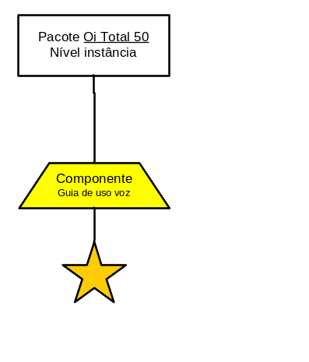

Pré-condições

Conta cliente, fatura e meio de acesso criados no Arbor.

Fluxo de Eventos

      - Fluxo Básico

Esse caso de uso é herança do caso de uso Aprovisionar Pacote.

No passo 2 do caso de uso Aprovisionar Pacote, são incluídas as regras de negocio (RN1), (RN2), (RN3), (RN4), (RN5) e (RN6) e o requisito especial (RE1);

      - Fluxo Alternativo
N/A

      - Fluxo de Exceção
N/A

Requisitos Especiais

Usabilidade
N/A

Confiabilidade
N/A

Performance
N/A

Portabilidade
N/A

Segurança
N/A

Manutenibilidade / Suportabilidade

N/A

Escalabilidade

N/A

Armazenamento
N/A

Interfaces

RE1 – Mockup

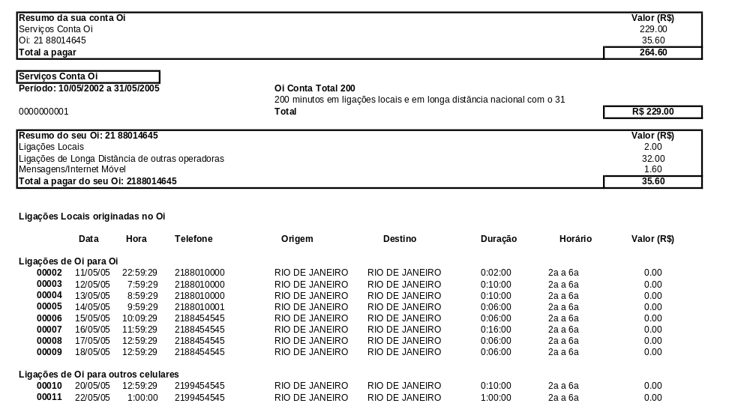
50
50
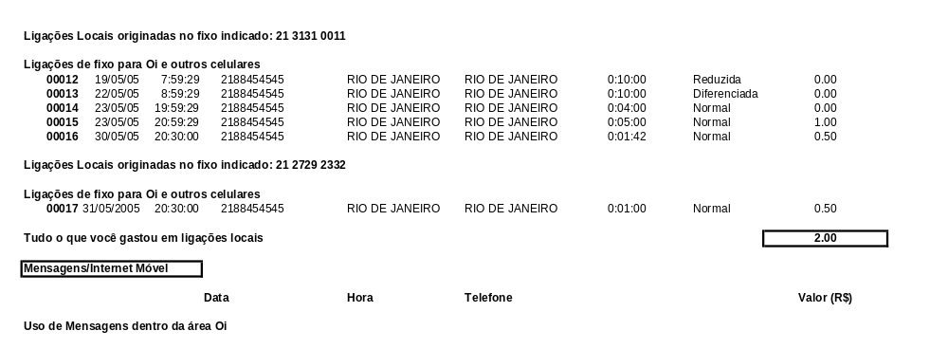
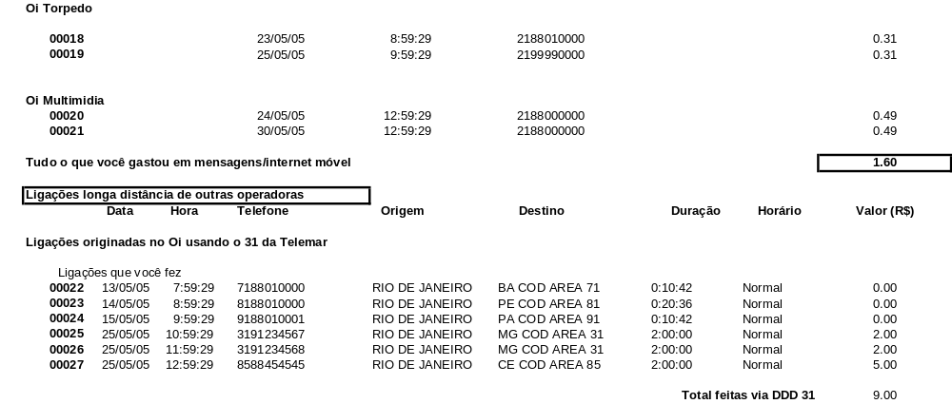
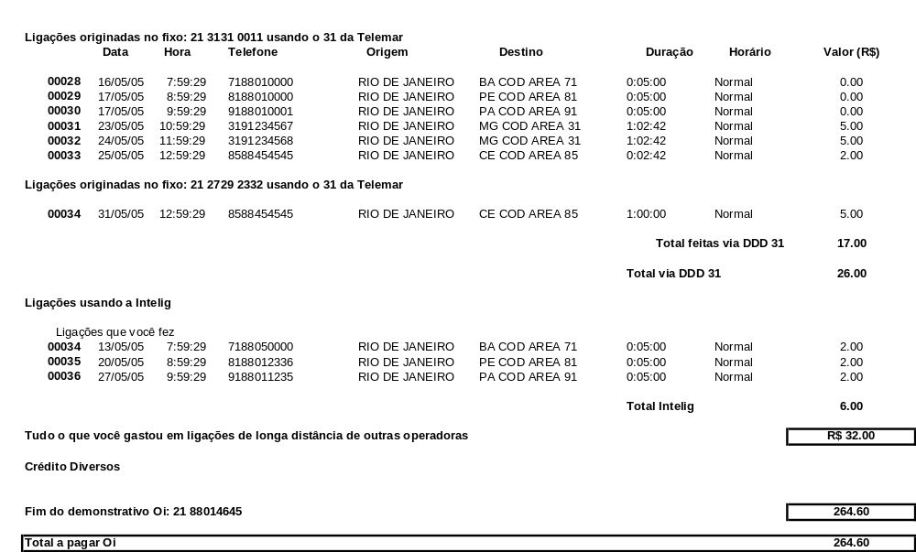

Regras de Negócio

RN1 - Informações para a criação do Componente “Caixa Postal - Oi Total 50"

- Nível: Instância
- Contrato: Infinito
- Dados da RC (Cobrança Recorrente):
  - Periodicidade: Mensal
  - Pro-Rata: Sim
  - Variação: Estado
- Descrição: “Caixa Postal - Oi Total 50”
- Controle de Custos: Sim
- Receita a Apropriar: Sim
- Batimento: Sim
- Suspensão de Franquia: Sim
- Contestação: Sim
- Decurso de Prazo: Sim

RN2 - Informações para a criação do Componente “Conferência - Oi Total 50"

- Nível: Instância
- Contrato: Infinito
- Dados da RC (Cobrança Recorrente):
  - Periodicidade: Mensal
  - Pro-Rata: Sim
  - Variação: Estado
- Descrição: “Conferência - Oi Total 50”
- Controle de Custos: Sim
- Receita a Apropriar: Sim
- Batimento: Sim
- Suspensão de Franquia: Sim
- Contestação: Sim
- Decurso de Prazo: Sim

RN3 - Informações para a criação do Componente “Siga-me - Oi Total 50"

- Nível: Instância
- Contrato: Infinito
- Dados da RC (Cobrança Recorrente):
  - Periodicidade: Mensal
  - Pro-Rata: Sim
  - Variação: Estado
- Descrição: “Siga-me - Oi Total 50”
- Controle de Custos: Sim
- Receita a Apropriar: Sim
- Batimento: Sim
- Suspensão de Franquia: Sim
- Contestação: Sim

RN4 - Informações para a criação do Componente “Uso Voz - Oi Total 50"

- Nível: Instância
- Descrição: “Uso Voz - Oi Total 50”
- Características das Tarifas:
- Estado: Devera variar por estado
- Classificação: Isento e Não Isento
- Período:
  - Normal
  - Reduzida
  - Final de Semana
- Usos:
1000 Oi VC
1001 Outros celulares VC SMC
1002 Outros celulares VC SMP
1003 Outros celulares VC SME
1004 Oi VC a cobrar
1008 Conferência VC Conf.
1011 Oi VC Intra-grupo
1100 Tel. Fixo VC1
1400 Caixa Postal Oi Voice Mail
2000 Oi VC Roaming Intra-Telemar
2001 Outros celulares VC Roaming Intra-Telemar SMC
2002 Outros celulares VC Roaming Intra-Telemar SMP
2003 Outros celulares VC Roaming Intra-Telemar SME
2011 Oi VC Roaming Intra-Telemar Intra-grupo
2100 Tel. Fixo VC1 Roaming Intra-Telemar
2300 AD AD Intra-Telemar
2400 Caixa Postal Oi Voice Mail Roaming Intra-Telemar
3400 Caixa Postal Oi
3600 VC Roaming Nacional - BrT
5300 Oi VC1 FIXO
5301 Outro celular VC1 FIXO
5302 (31) Oi VC2 FIXO LDN CSP 31
5303 (31) Outro celular VC2 FIXO LDN CSP 31
5304 (31) Oi VC3 FIXO LDN CSP 31
5305 (31) Outro celular VC3 FIXO LDN CSP 31
5306 (31) Fixo D1 FIXO LDN CSP 31
5307 (31) Fixo D2 FIXO LDN CSP 31
5308 (31) Fixo D3 FIXO LDN CSP 31
5309 (31) Fixo D4 FIXO LDN CSP 31
5906 VC2 Oi
5912 VC3 Fixo
5913 VC3 Oi
5915 VC3 Outro celular
5916 VC2 Fixo
5918 VC2 Outro celular
5928 VC2 Outro celular
5935 VC2 Outro celular
5936 VC2 Outro celular
5937 VC2 Fixo
5943 VC3 Oi
5944 VC3 Outro celular
5945 VC3 Outro celular
5946 VC3 Outro celular
5947 VC3 Fixo
5948 VC3 Fixo
5956 VC3 Lig. Recebida
5972 VC3 Outro celular
5973 VC2 Outro celular
5978 VC3 Lig. Recebida
5984 VC2 Oi intra empresa
5985 VC3 Oi intra empresa
5987 VC3 Oi intra empresa
- Receita a Apropriar: Sim
- Batimento: Sim
- Suspensão de Franquia: Sim
- Contestação: Sim
- Decurso de Prazo: Sim

Para os usos 5300 e 5301, devera ser mantido o período de decurso de prazo de 90 dias.

RN5 - Informações para a criação do Componente “Espera - Oi Total 50"

- Nível: Instância
- Contrato: Infinito
- Dados da RC (Cobrança Recorrente):
  - Periodicidade: Mensal
  - Pro-Rata: Sim
  - Variação: Estado
- Descrição: “Espera - Oi Total 50”
- Controle de Custos: Sim
- Receita a Apropriar: Sim
- Batimento: Sim
- Suspensão de Franquia: Sim
- Contestação: Sim
- Decurso de Prazo: Sim

RN6 - Informações para a criação do Componente “Identificador de Chamadas - Oi Total 50"

- Nível: Instância
- Contrato: Infinito
- Dados da RC (Cobrança Recorrente):
  - Periodicidade: Mensal
  - Pro-Rata: Sim
  - Variação: Estado
- Descrição: “Identificador de Chamadas - Oi Total 50”
- Controle de Custos: Sim
- Receita a Apropriar: Sim
- Batimento: Sim
- Suspensão de Franquia: Sim
- Contestação: Sim
- Decurso de Prazo: Sim

Pós-condições

N/A

Diagramas de Seqüência/Estados

N/A

Observações

N/A

